附件4-1
序号：
编码：

第九届全国大学生冶金科技竞赛
参赛作品申报书
（创意设计类）

作品名称： 基于多智能体与RAG的冶金科研辅助系统
学校全称： 武汉科技大学

申报者姓名： 何顺瑞，何春祺，肖智文，刘宇

2026年4月
说 明

1．申报者应在认真阅读此说明各项内容后按要求详细填写。
2．申报者在填写申报作品情况时须完整填写表格，填写时一律用钢笔或打印，字迹要端正、清楚。
3．序号、编码由第九届全国大学生科技竞赛组织委员会填写。
4. 作品说明书全文请附于申报书之后，作品说明书格式规范见附件5。
5．作品申报书须按要求由各参赛单位竞赛组织协调机构统一寄送。
6．申报者代表必须是第一作者，其它作者按作品作者排序依次排列，若为个人申报，仅填写申报者代表情况一栏。
7．团队分为本、专科学生团队和研究生团队，团队中有一位本科以上学历者视为研究生团队。
8．本表必须附有研究报告，并提供图表、数据、原理结构图、外观图（照片）等必要的说明资料。
9．本表应规范签字盖章，学籍管理部门签章视为对申报者情况的确认。
10. 请参赛队员准确填写本申报书相关信息，作品类别须与附件3的汇总表一致。
11. 作品名称、类别、队长等重要信息以第一次提交为准，后续不得更换和调整。

项目名称  （创意设计类） |  |  |  |  | 基于多智能体与RAG的冶金科研辅助系统
负责人情况 |  | 姓名 | 何顺瑞 |  | 性别 |  | 男 | 专业 | 数智冶金
 |  | 本科生/专科年级 |  |  | 本科大二 |  | 研究生年级
 |  | 通讯地址 |  | 湖北省武汉市洪山区武汉科技大学黄家湖校区北苑 |  |  | 邮政编码 | 430070
 |  |  |  |  |  |  | 移动电话 | 13720175474
其他申报人情况 |  | 姓 名 |  | 性别 | 年龄 | 学历 | 所在单位
 |  | 何春祺 |  | 男 | 19 | 本科 | 武汉科技大学
 |  | 肖智文 |  | 男 | 20 | 本科 | 武汉科技大学
 |  | 刘宇 |  | 男 | 19 | 本科 | 武汉科技大学
指导教师（限2名） |  | 姓 名 |  | 性别 | 职称 |  | 所在单位
 |  | 曹玉龙 |  | 男 | 副教授 |  | 武汉科技大学
 |  | 周家欣 |  | 女 | 助教 |  | 武汉科技大学
本作品曾获科技竞赛奖励情况 |  |  |  | 无
作品与竞赛主题的相关性（500字以内，说明作品与冶金产业发展的内在逻辑关联，如：拟解决的冶金过程工艺问题、技术问题、设备问题或在冶金行业的应用前景、对冶金专业教学等人才培养过程的重要作用等） |  |  |  | 本项目立足冶金与材料产业的数字化转型需求，致力于解决该领域科研与工程研发中的三大核心痛点：一是微观组织表征门槛高，人工识别主观性强且专业软件操作复杂；二是数据处理任务繁重，基础计算与制图挤压了机理创新的时间；三是专业知识整合难，通用大模型易产生“知识幻觉”，存在误导学术研究的风险。  区别于通用产品，本项目专门面向提升冶金与材料领域从业者的科研与工作效率进行设计。系统基于ReAct^{[1]}架构、构建了搭建高质量的RAG（向量数据库）的冶金与材料专业数据集，并结合Elasticsearch混合检索^{[2]}与LangGraph驱动的长程工具调用^{[3]}，实现了“对话-检索-阅读”的闭环：即用户使用自然语言在对话中提出专业问题时，AI能精准检索核心文献并输出结构化解答。此外系统首创“切片式”人机协同阅读方法，配合“论文溯源以及内嵌阅读器展示”的联动交互，美观的前端交互，及“拟设计的通用翻译”功能，最终能够有效缓解文献查找繁琐、知识孤岛化的问题，切实降低了文献阅读门槛。  本项目不仅致力于打造一款解决实际科研痛点的生产力工具，更期望广泛赋能多维度的用户群体。无论是高校师生、科研机构的专业研究人员，还是企业端的科研技术与管理人员，均可通过本系统实现“降本增效、思维启发”，从而推动冶金与材料领域的学术创新、人才培养与产业升级。  - YAO S,et al.ReAct:Synergizing reasoning and acting in language models[C]//ICLR,2023.  - LEWIS P,et al.Retrieval-augmented generation for knowledge-intensive NLP tasks[C]//NeurIPS,2020.  - SCHICK T,et al.Toolformer:Language models can teach themselves to use tools[C]//NeurIPS,2023.
作品摘要（500字以内，含作品的创意目的，设计构思和制作工艺或技术，说明设计的功能性、独特性、突破性、新颖性。） |  |  |  | 本项目旨在打造一款专为冶金与材料学科量身定制的智能化科研助手与文献阅读器，以解决从业人员在面对多源异构文献阅读、复杂科研数据处理及专业知识获取中“读不懂，找不准，理不清”的痛点。  在设计构思与技术突破上，作品集成了四项创新性功能：  - 摒弃了简单的“一问一答”，系统基于LangGraph框架实现多任务调度。AI不仅能回答问题，还能根据上下文进行深度循环推理，引导用户步步深入剖析复杂的冶金机理。  - 针对学科高度依赖图表的特性，结合Elasticsearch混合检索打通严谨的处理管线。并引入Marker-PDF等先进技术，精准提取文献中嵌套的表格与微观组织图片，确保关键数据不丢失。（如图1所示）。  - 业内独创“坐标系向量”溯源技术，AI的每一个解答均附带物理坐标，用户“点击即可一键跳转至论文真实段落”，彻底打破了传统大模型的“知识幻觉”黑盒，确保数据的真实性与可追溯性  - 系统首创“三分屏”交互界面。用户无需在多个窗口间繁琐切换，通过独创的“切片式人机协作阅读”模式，配合系统渐进式引导的工具链，极大降低了专业文献的阅读门槛，实现了流畅的一站式科研体验。  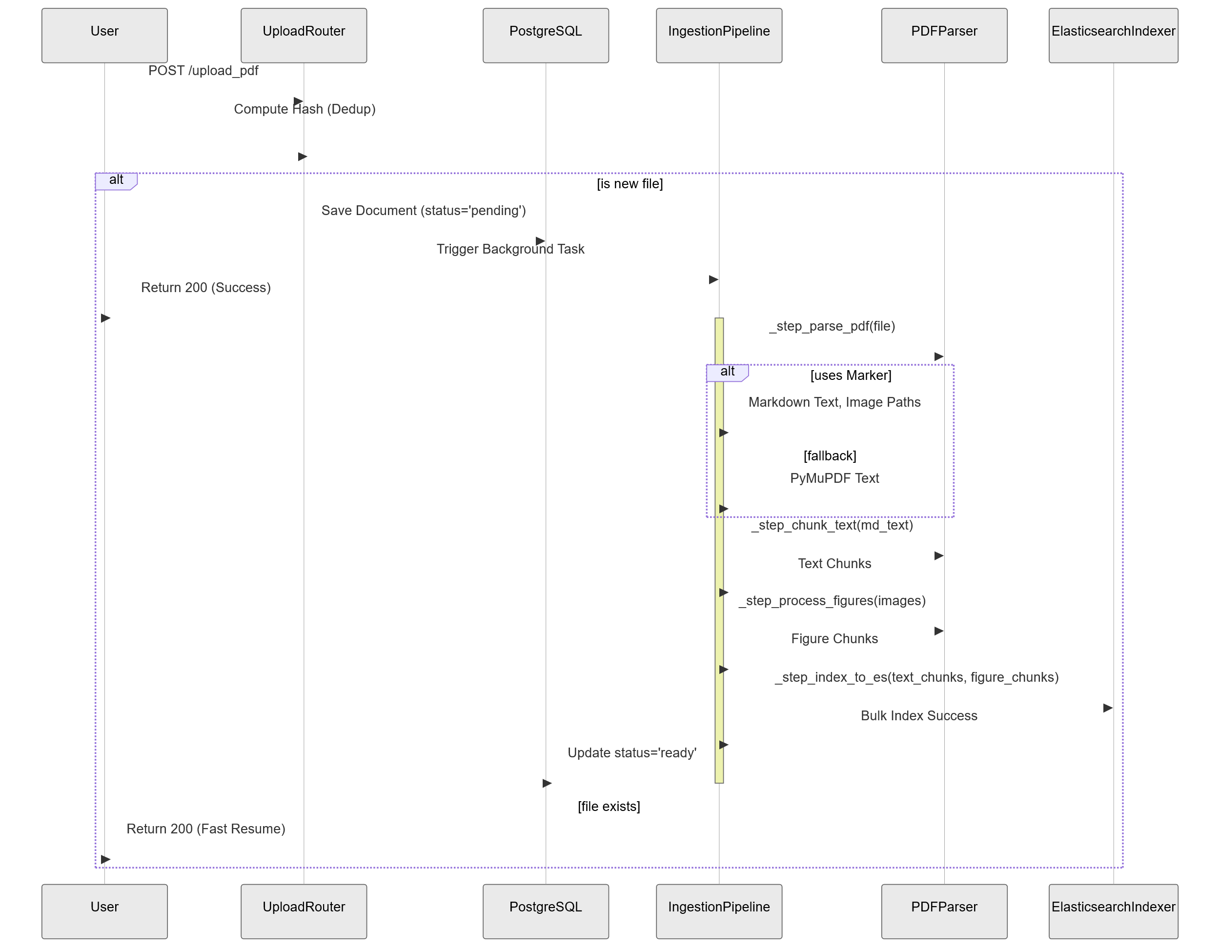  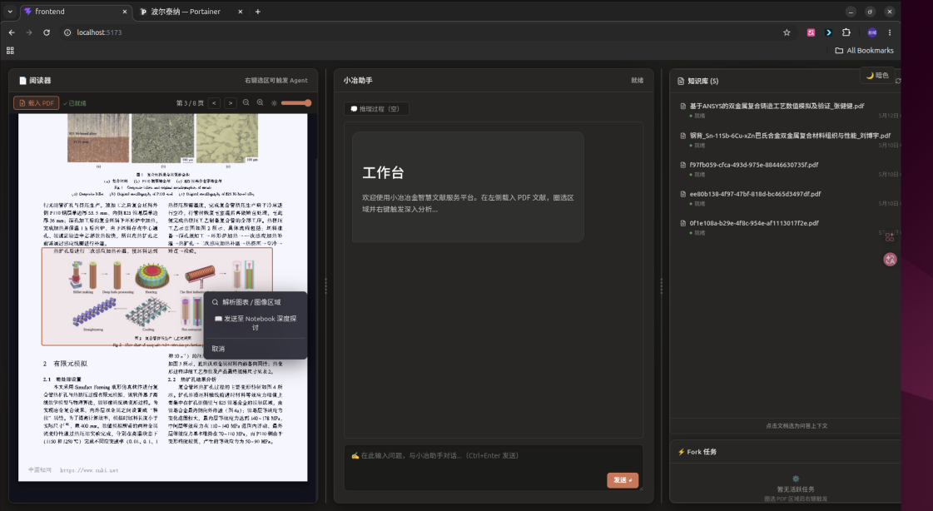  图1：系统检索功能展示  图2 系统前端页面展示
作品的科学性先进性（500字以内；必须说明与现有技术、产品相比，该作品具有的实质性技术特点和显著效果。） |  |  |  | 相较于现有主流通用AI文献阅读平台，本作品的实质性先进性在于攻克了“专业图表数据流失”与“知识幻觉溯源难”两大科研核心痛点，提升了复杂文献的阅读与数据处理效率，保障了AI输出内容的可追溯性与学术严谨性。具体表现在：  一、程序性设计先进性  深度推理与抗幻觉：搭建了由Evaluator与Worker组成的深度反思循环网络，区别于传统大模型固化的问答流水线。配合独创的“坐标系向量”溯源技术，实现了AI输出与原文段落的“唯一对应”，从根本上保障了输出的透明性和可追溯性。  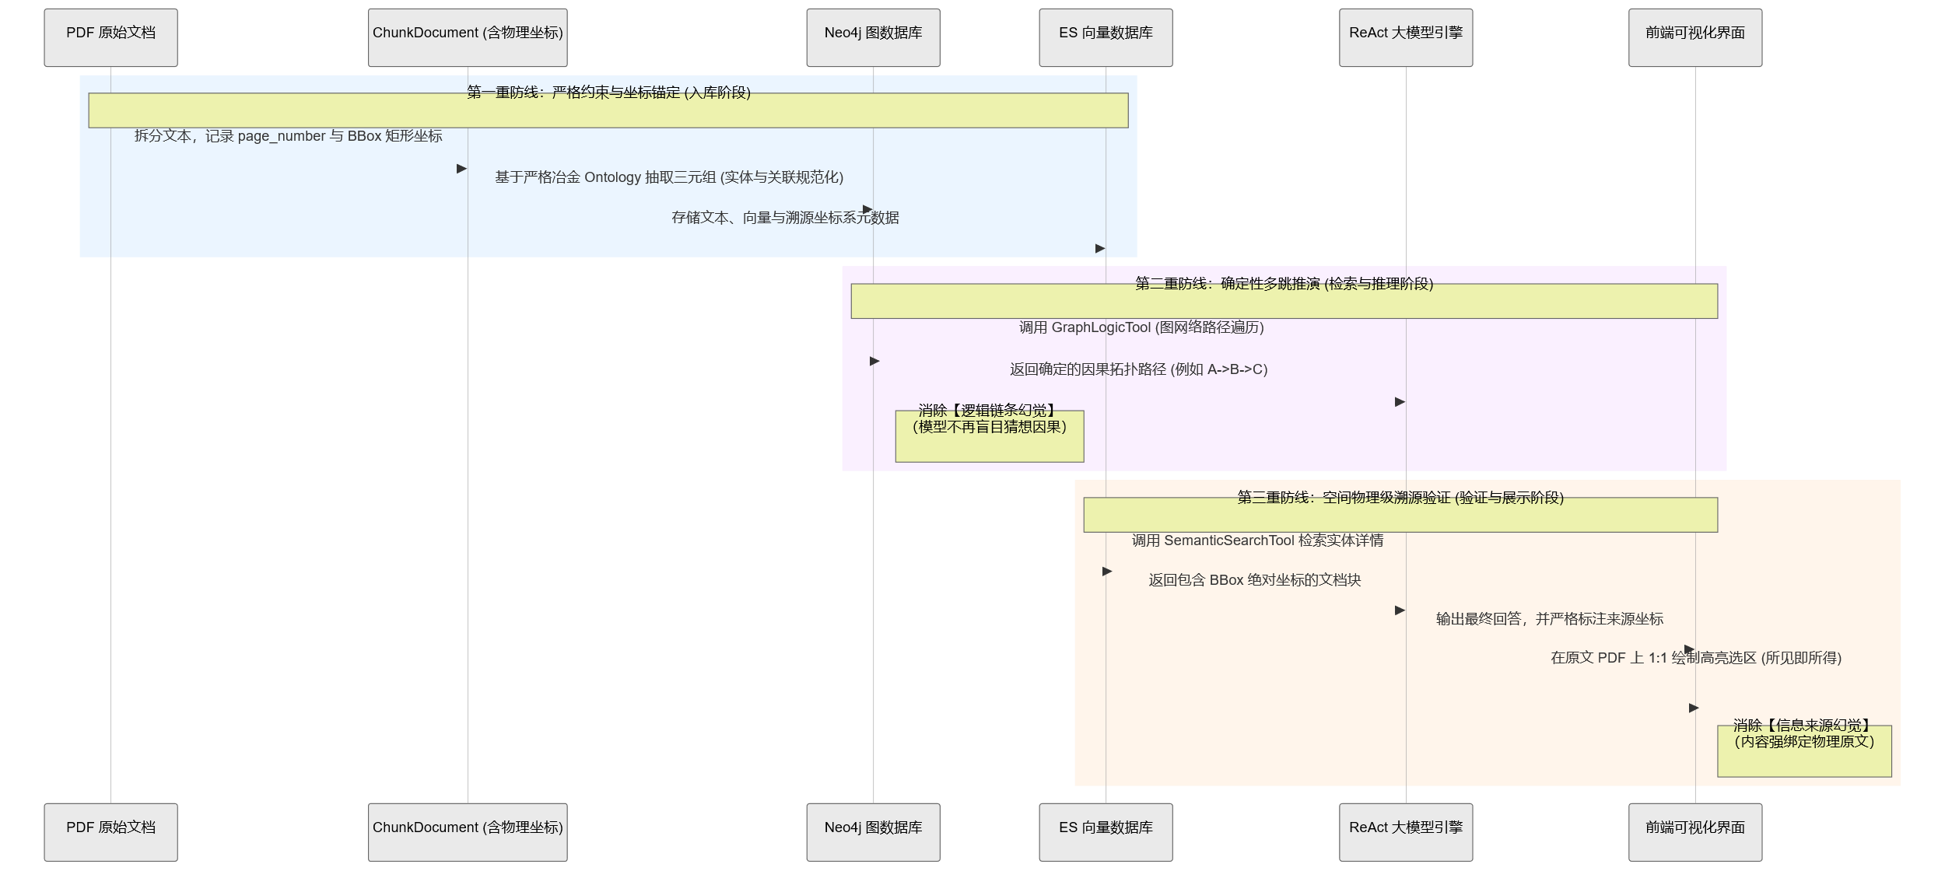  图3 数据库及坐标系向量溯源技术  高精度专业检索：采用Elasticsearch搭建BM25+Dense的双路混合检索，相较于纯向量检索，极大提升了冶金专业生僻词汇和复杂公式的召回率。  多模态图表还原：攻克了复杂PDF版式解析难题，不仅能提取纯文本，还能精准剥离并关联冶金文献中的核心数据表与显微组织图（如金相图，数值模拟图等）。  渐进式切片阅读：打破传统“全局对话”模式，首创的切片式阅读器和渐进式Tools能根据学术上下文动态提供辅助分析，极大降低了用户的认知负荷。  二、部署性设计先进性  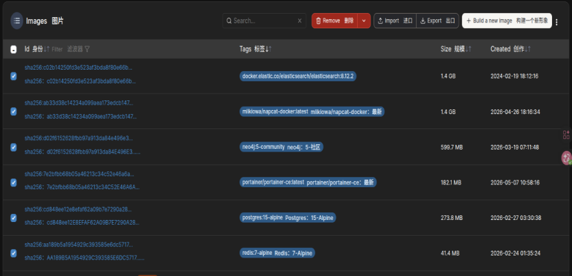  系统采用微服务与轻量化架构设计（Docker 容器化管理），前后端完全分离（FastAPI+React）。既满足高校教研室本地化私有部署的安全与算力要求，也可实现云端高并发访问，具备极强的工程落地与灵活迭代能力。  图4 容器化页面容器展示
作品的社会意义、实用价值、推广应用的可行性分析（200字以内） |  |  |  | 本目聚焦传统工科科研痛点：  社会意义上，首创“冶金+”垂直领域科研平台工具，有效降低冶金等重工业专业的科研门槛，助力传统工科数字化转型与创新人才培养。  实用价值上，相较通用大模型，本系统在复杂图表解析与精准防幻觉溯源上优势显著，大幅节省文献处理时间，同时可与其他冶金科研专业软件数据结构对接，切实提升教研效率。  推广可行性上，底层架构具有高度通用性，可低成本、快速横向迁移至化工、机械、能源等高度依赖文献的理工学科。且系统随着通用大模型技术的进步，分析精度也会随之提升，市场推广前景广阔。
作品可展示的  形 式 |  |  |  | □实物 □模型 □图纸 □磁盘 ☑现场演示 ☑图片  ☑录像 □样品 ☑软件
作品的真实性及原创性声明：
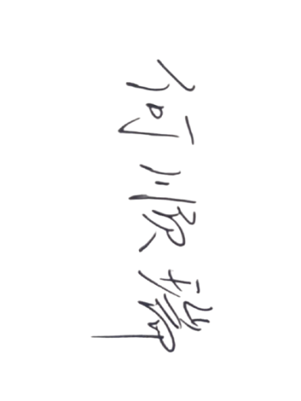
申请者郑重声明：所呈交的作品是由申请者完成的原创性课外科技成果。除了报告中特别加以标注引用的内容外，本作品不包含任何其他个人或集体创作的成果作品。申请者对申报内容的真实性负责，申请者完全意识到本声明的法律后果由本人承担。

申请者（签名）：
资格认定 | 团队（或个人）作品认定 |  |  | 作品是否为指导教师项目。  □是 ☑否  指导教师签字：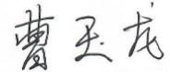  2026年5月1X日
 | 学校学籍管理部门意见 |  |  | 以上作者是否为2026年7月31日前正式注册在校的全日制专科生、本科生、硕士研究生或博士研究生。  □是 □否  （本科生学籍管理部门签名盖章）：  年 月 日  □是 □否  （研究生学籍管理部门签名盖章）：  年 月 日
 | 学校管理部门推荐意见 |  |  | 签字（盖章）  年 月 日

